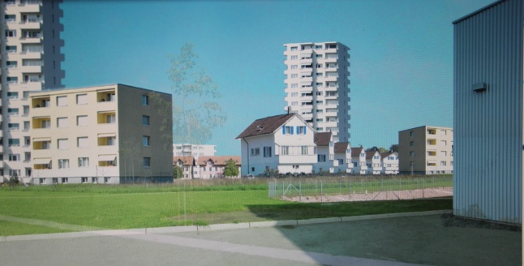

Stadt und Land
und Agglomeration
Was aus dem Land von Bruder Klaus geworden ist.
Podiumsgespräch
in der ArchitekturWerkstatt St. Gallen
Mittwoch, 7. November 2018, 18.30 Uhr

FHS St. Gallen, Gebäude der alten Post gegenüber vom Bahnhof
Dr. Gerhard Schwarz, Journalist und Publizist, Präsident der Progress Foundation
Pfr. Dr. Bernhard Rothen, Präsident der Stiftung Bruder Klaus
Leitung: Professorin Anna Jessen, St. Gallen und Basel

